Объединение «Светофорик»
Занятие №6
Дата: 24.04.2020г.
Педагог дополнительного образования Ханнанова Венера Данифовна

Тема: Фигурное вождение велосипеда «Круг»

Цель: формирование знаний, умений и практических навыков безопасного движения велосипедистов на дорогах и улицах, расширение знаний по ПДД, формирование навыков фигурного вождения «Круг»
1.Пройдя по ссылке, https://infourok.ru/prezentaciya-figurnoe-vozhdenie-velosipeda-3712638.html посмотрите презентацию.
2.Основные правила препятствия «Круг»
Центральная и крайняя стойка высотой от 1 до 1,5 м. на тяжелом основании. На верху крайней стойки находится квадратная магнитная (магнит слабый) площадка размером 12 см. К верхней части центральной стойки прикрепляется один конец цепи (легкой, можно пластмассовой). В торец палочки (жезла) крепится второй конец цепи. На жезле с двух сторон прикреплены магнитные площадки шириной 2,5 см. и длиной 7 см., ближе к концу крепления с цепочкой. Радиус круга – 2 м. Длина цепи – 2,5 м. Длина жезла – 25 см. Диаметр жезла – 2,5 см. «Круг». Участник подъезжает к крайней стойке, берет жезл с прикрепленной цепочкой в правую или левую руку, проезжает круг по часовой или против часовой стрелки и кладет жезл на площадку крайней стойки.

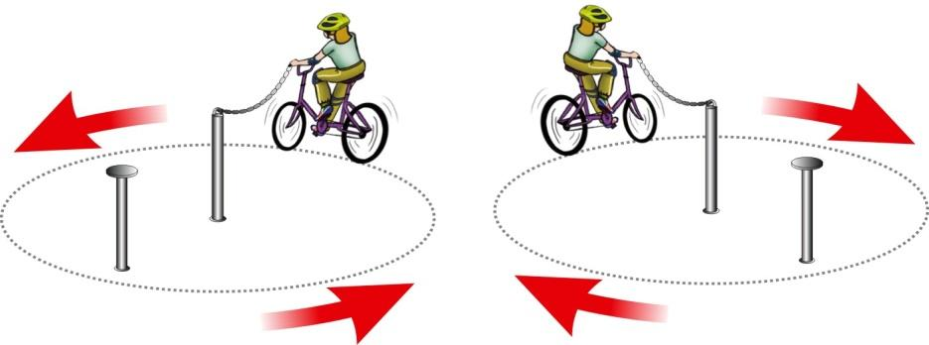

3.Игра « Соедини» 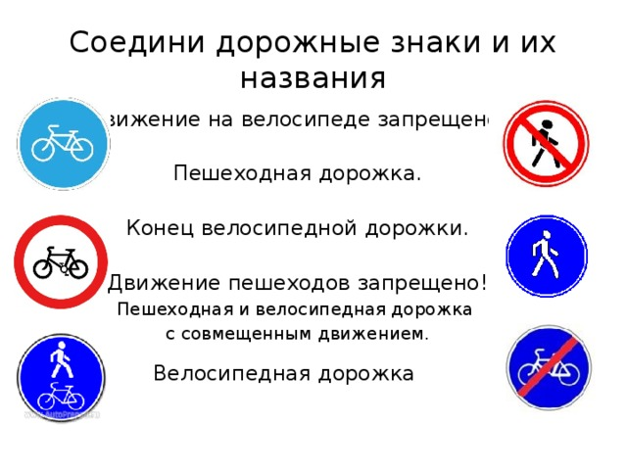

4.Задание. Нарисовать знаки дорожного движения, относящиеся к велосипедистам.

Объединение «Светофорик»
Занятие №7
Дата: 27.04.2020г.
Педагог дополнительного образования Ханнанова Венера Данифовна

Тема: Фигурное вождение велосипеда «Восьмерка»»

Цель: формирование знаний, умений и практических навыков безопасного движения велосипедистов на дорогах и улицах, расширение знаний по ПДД, формирование навыков фигурного вождения «Восьмерка»
1.Пройдя по ссылке, https://infourok.ru/prezentaciya-figurnoe-vozhdenie-velosipeda-3712638.html посмотрите презентацию.

2.Основные правила.
Используются фишки (кегли) высотой до 25 см. и диаметром до 7 см. Фишки (кегли) выставляются в виде двух соприкасающихся кругов. Малый круг: внешний радиус от 2,5 до 3,5 м., внутренний радиус от 2 до 3,0 м. Большой круг: внешний радиус от 3 до 4 м., внутренний радиус – от 2,5 до 3,5 м. Расстояние между фишками не более 50 см. «Восьмерка» или «круг от восьмерки». Участник проезжает препятствие по коридору, образованному фишками (кеглями), которые расположены по линиям малого и большого кругов. Заезд в препятствие с любой стороны.

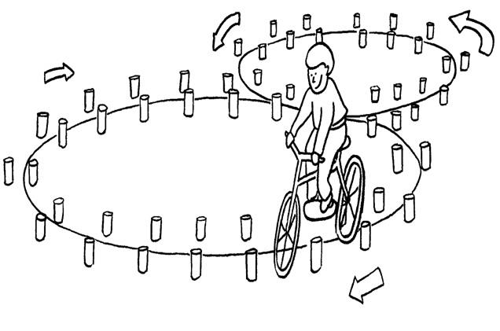

2. - Проверим, как вы запомнили правила для велосипедистов. Решим тест.
1. С какого возраста можно ездить на велосипеде?
- 12 лет
- 14 лет
- 16 лет
2. Каким образом велосипедист может возить пассажира?
- На багажнике
- На раме
- Велосипедисту нельзя возить пассажиров
3. Как следует пересекать дорогу, катаясь на велосипеде?
- Как можно быстрее крутя педали
- По пешеходному переходу, ведя велосипед за руль.
- Доехав до перекрестка
4. Зачем на велосипеде нужен звонок?
- Велосипед – это транспортное средство и должен иметь звуковой сигнал для предупреждения окружающих об опасности
- Чтобы пугать прохожих
- Чтобы защищаться от собак
5. Что нужно проверить перед поездкой на велосипеде?
- Ни облезла ли краска с металлических частей
- Как работают руль и тормоза, накачаны ли шины
- Хорошая ли на улице погода

